Laboratorio Técnico Mes 4 Semana 3 Análisis de tráfico sospechoso.

Objetivo
Analizar la captura SkypeIRC.cap mediante Wireshark para identificar las direcciones IP involucradas, los protocolos utilizados, los puertos de comunicación, las consultas DNS y la frecuencia de las conexiones.
El análisis también busca detectar posibles comportamientos anómalos, diferenciando entre hechos observados, interpretaciones e hipótesis, sin considerar automáticamente una actividad como maliciosa únicamente por presentar características inusuales.
La captura ha sido obtenida de la colección oficial de capturas de ejemplo de Wireshark y contiene tráfico de Skype, IRC y DNS.
https://wiki.wireshark.org/SampleCaptures

Revisión inicial
La ventana principal permite realizar una primera identificación de los paquetes. La columna Source representa el endpoint que origina el paquete y Destination el endpoint receptor. Protocol indica el protocolo identificado por Wireshark y Length muestra el tamaño del paquete. El campo Time permite analizar posteriormente la distribución temporal del tráfico.
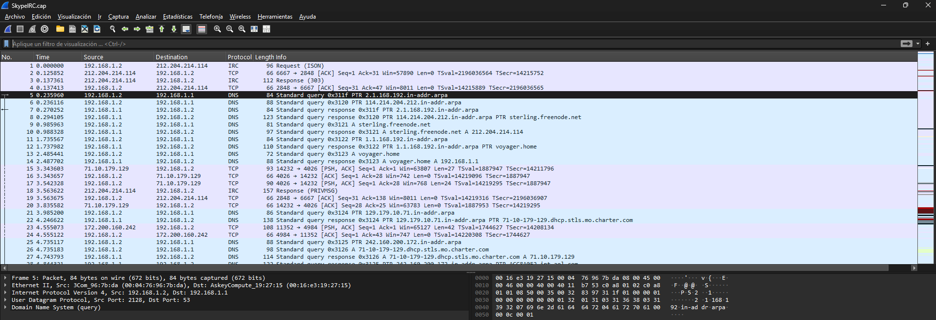

Análisis de direcciones IP

Una dirección IPv4 identifica lógicamente un endpoint dentro de la red. El número de paquetes y bytes permite establecer qué endpoints participan con mayor intensidad en las comunicaciones. Sin embargo, el volumen de tráfico no permite determinar por sí solo si un dispositivo es legítimo o malicioso.
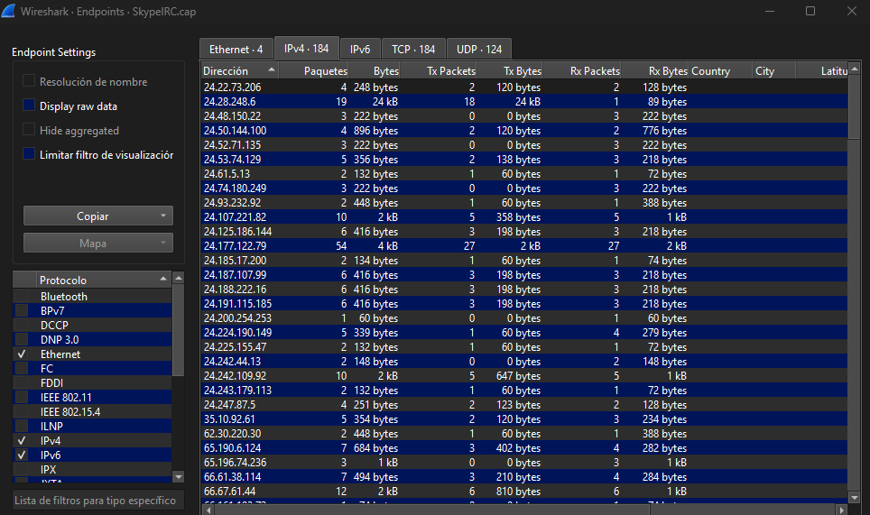

Análisis de Protocolos
La jerarquía de protocolos permite conocer cómo se distribuye el tráfico entre las diferentes capas de la pila de red. En esta captura resulta especialmente interesante diferenciar los protocolos de transporte TCP y UDP de los protocolos de aplicación como DNS, IRC y Skype.
TCP: protocolo orientado a conexión que proporciona entrega fiable, control de flujo y retransmisión.
UDP: protocolo no orientado a conexión que transmite datagramas sin mecanismos propios de retransmisión.
DNS: protocolo utilizado para la resolución de nombres.
IRC: protocolo de comunicación basado tradicionalmente en TCP.
Skype: tráfico asociado a la aplicación Skype, que puede utilizar UDP en versiones antiguas.
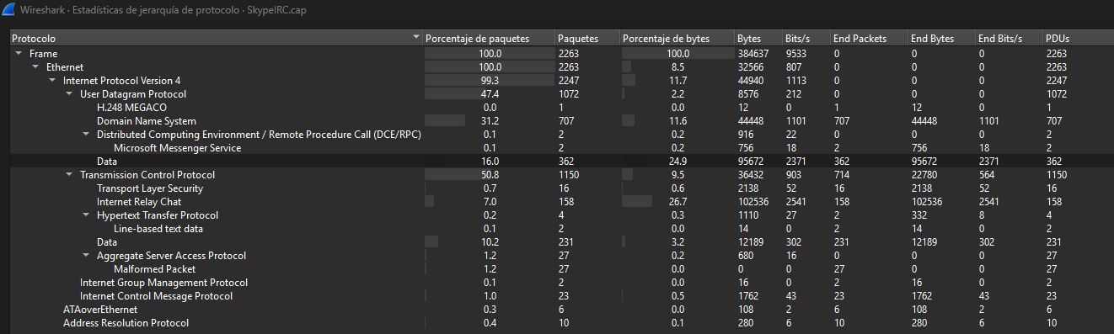

Análisis TCP y puertos

Una comunicación TCP se identifica mediante la combinación de IP y puerto de origen e IP y puerto de destino. Para comprobar el establecimiento de conexiones pueden analizarse los paquetes SYN, SYN/ACK y ACK.
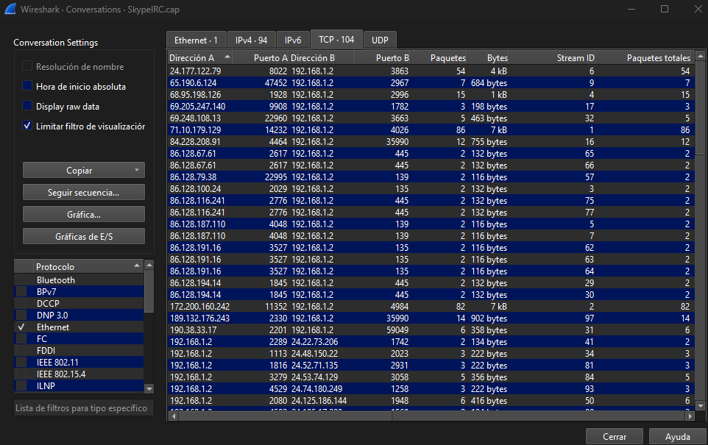
Análisis UDP

UDP no establece una sesión mediante un three-way handshake como TCP. Los datagramas se transmiten directamente entre un puerto de origen y uno de destino. Esta característica puede ser apropiada para aplicaciones donde se prioriza una menor latencia.
La captura contiene tráfico asociado a Skype. En el análisis debe comprobarse directamente qué endpoints y puertos aparecen, evitando asumir un puerto concreto sin observarlo en la captura.
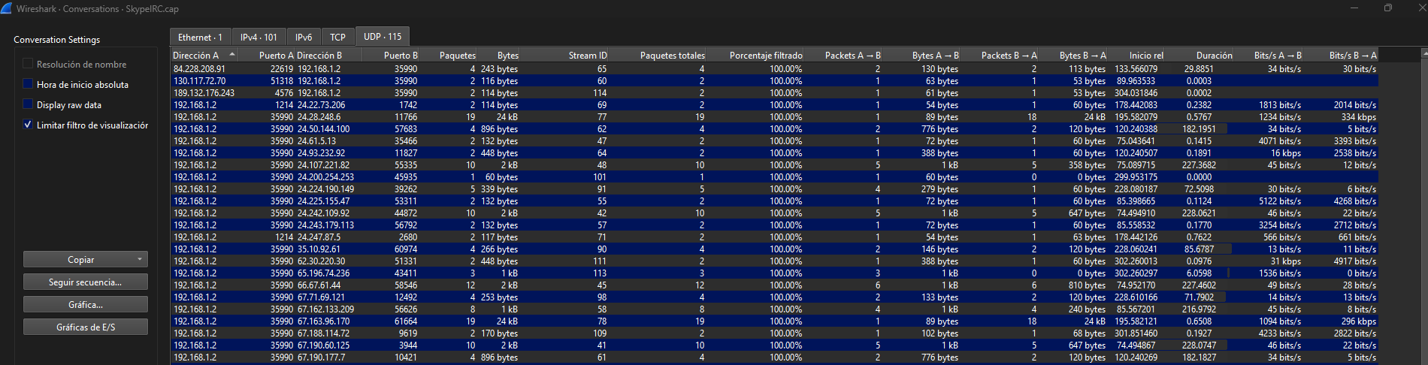

Análisis de IRC
IRC funciona mediante comunicaciones cliente-servidor y tradicionalmente se transporta sobre TCP. La presencia de IRC en una captura no implica por sí misma una actividad maliciosa. Para valorar su legitimidad sería necesario conocer el contexto y los servicios autorizados.
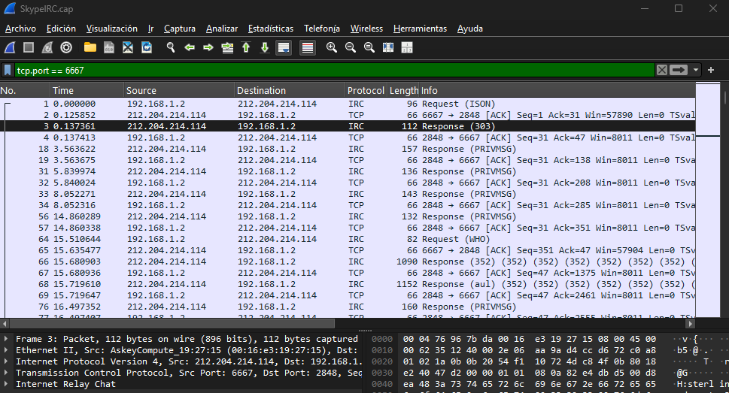

Análisis de consultas DNS
Una consulta DNS permite solicitar información sobre un nombre de dominio. En el caso de registros A, la respuesta puede contener una dirección IPv4. El análisis debe revisar el nombre consultado, el tipo de registro, la respuesta, el TTL y la relación temporal entre la consulta y la respuesta.
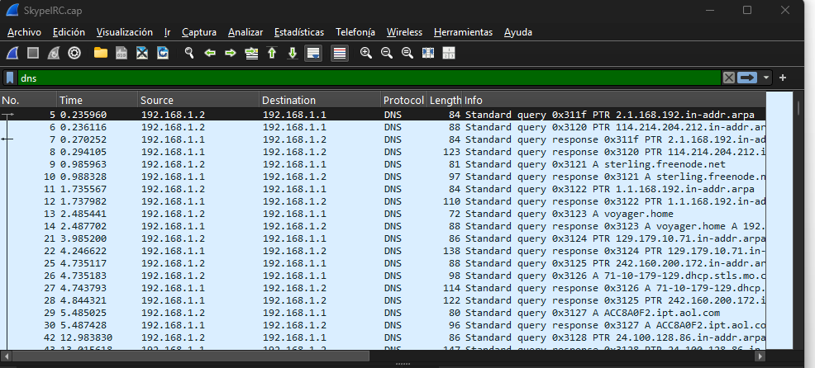

Análisis de frecuencia de conexiones
El I/O Graph permite representar gráficamente la cantidad de tráfico durante el periodo de captura. Los picos pueden corresponder al establecimiento de conexiones, intercambio de datos o actividad de las aplicaciones. Para considerar un pico anómalo es necesario compararlo con el comportamiento esperado.
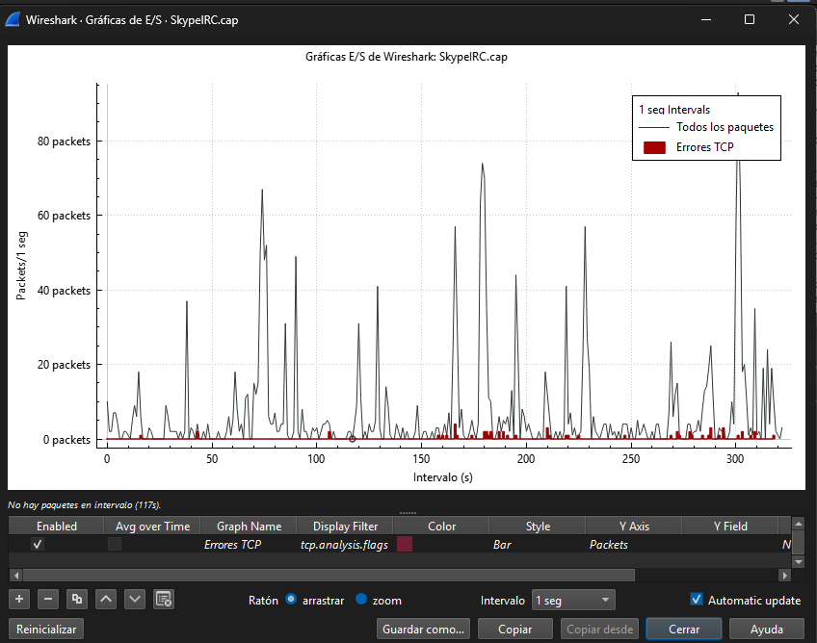

Posibles comportamientos anómalos
Durante el análisis se deben revisar especialmente:
Conexiones repetitivas hacia un mismo destino.
Gran volumen de paquetes hacia una única dirección.
Número elevado de consultas DNS en intervalos cortos.
Consultas hacia numerosos dominios.
Conexiones hacia puertos no esperados.
Picos de tráfico sin una explicación contextual.
Intentos repetidos de establecimiento de conexiones TCP.
Estos elementos deben considerarse indicadores de investigación y no pruebas directas de un ataque. Una aplicación legítima puede generar conexiones periódicas, utilizar múltiples destinos o producir picos de tráfico.

Hechos observados
El análisis de SkypeIRC.cap permitió identificar diferentes endpoints IPv4 implicados en las comunicaciones. La captura contiene tráfico TCP y UDP y protocolos de aplicación relacionados con DNS, IRC y Skype.
Se observaron diferentes combinaciones de direcciones IP y puertos de origen y destino. El análisis DNS permitió identificar consultas y respuestas de resolución de nombres cuando estaban disponibles.
Los datos anteriores constituyen hechos observables en la captura y deben diferenciarse de cualquier interpretación sobre la legitimidad o intención de las comunicaciones
Interpretaciones
Las diferentes direcciones IP representan los endpoints que participan en las comunicaciones. Las diferencias de volumen de tráfico pueden estar relacionadas con el papel que desempeña cada endpoint dentro de la comunicación.
La presencia de TCP y UDP es compatible con el funcionamiento de distintas aplicaciones y servicios. TCP proporciona mecanismos de entrega fiable y control de conexión, mientras que UDP transmite datagramas sin establecer una conexión equivalente.
Las consultas DNS son compatibles con la resolución de nombres necesaria para establecer determinadas comunicaciones. El tráfico IRC y Skype es coherente con la naturaleza de la captura seleccionada.
Los picos de tráfico o las conexiones repetitivas deben interpretarse dentro del contexto de las aplicaciones. Ninguno de estos indicadores demuestra por sí mismo la existencia de una amenaza.
Hipótesis
Las conexiones repetitivas podrían corresponder al funcionamiento normal de Skype, IRC u otros servicios presentes en la captura. También podrían estar relacionadas con mecanismos de mantenimiento de sesión, reconexiones o intercambio periódico de información.
Si se detectaran consultas DNS especialmente frecuentes, destinos desconocidos o puertos no esperados, sería necesario investigar qué proceso del endpoint origina dichas comunicaciones.
Las hipótesis anteriores requieren información adicional para ser confirmadas o descartadas. Con la captura por sí sola no es suficiente para afirmar que se haya producido un ataque.
Información que falta
Inventario de dispositivos de la red.
Direcciones IP asignadas a cada dispositivo.
Usuarios asociados a los equipos.
Aplicaciones y servicios autorizados.
Reglas y registros del firewall.
Registros del servidor DNS.
Logs de los sistemas operativos.
Logs de las aplicaciones.
Procesos activos en los endpoints.
Historial de conexiones.
Línea base del tráfico normal de la red.
Capturas adicionales realizadas en condiciones normales.
La correlación de estas fuentes permitiría determinar si los indicadores observados representan actividad legítima o requieren una investigación de seguridad.
Conclusión
El análisis de SkypeIRC.cap permitió aplicar un proceso de análisis técnico de tráfico de red utilizando Wireshark. Se estudiaron los endpoints IPv4, la jerarquía de protocolos, las comunicaciones TCP y UDP, los puertos, las consultas DNS y la distribución temporal del tráfico.
El laboratorio demuestra la importancia de separar evidencia e interpretación. Una conexión repetitiva, un volumen elevado de tráfico, una consulta DNS o la utilización de un puerto concreto son indicadores que deben analizarse junto con el contexto y otras fuentes de información.
No se puede confirmar la existencia de un ataque únicamente a partir de los patrones observados en la captura. Para realizar una investigación más completa sería necesario correlacionar la captura con logs de endpoints, firewall, DNS y aplicaciones, además de conocer qué dispositivos y servicios estaban autorizados en la red.

